ZDRAVJE V VRTCU

Skupina ZAJČKI

**PRAZNOVANJE ROJSTNIH DNI**

Otrok se je ob prihodu v vrtec razveselil balona na garderobni omarici. Po malici smo se  
pogovorili kdo praznuje, koliko je slavljenec star in vzkliknili HURA tolikokrat kolikor ima  
let. Slavljencu smo zapeli pesmico Vse najboljše za te. Nato smo rajali ob glasbi, pihali  
milne mehurčke ter slavljencu izročili darilo (krpico za umivanje in voščilo).

**VOŽNJA S POGANJALCI**

Lepo in tudi malo majn lepo vremo smo večkrat izkoristili za vožnjo s poganjalci na terasi.

Ker vsi otroci niso še hodili, so bili poganjalci prava izbira tudi za njih. Otroke sva posedli na  
poganjalce, jih malo popeljale, kmalu pa so se začeli že sami odrivati. Otroci so se skozi  
celo leto zelo radi vozili s poganjalci.

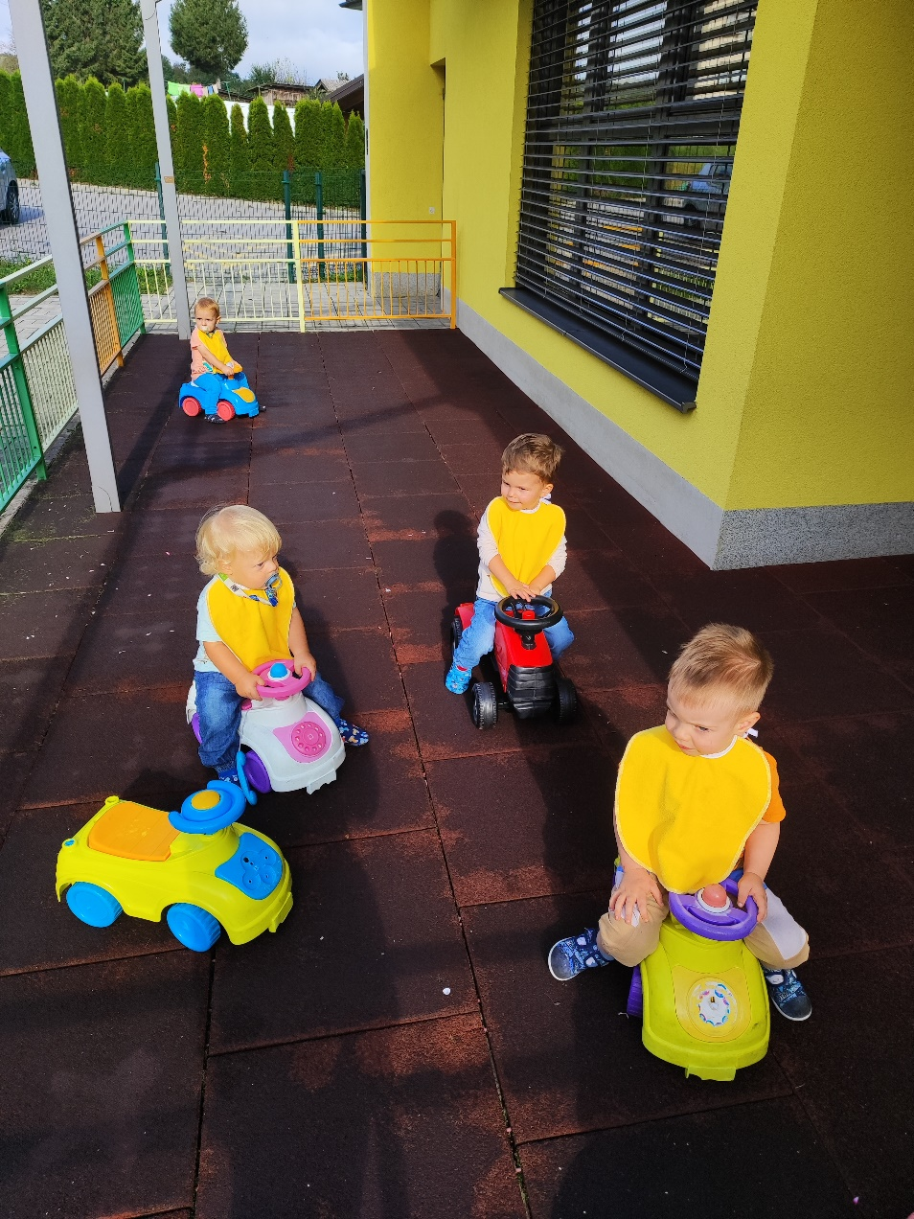

**OBISK REŠEVALCA Z REŠEVALNIM VOZILOM**

Obiskal nas je reševalec. Otrokom je predstavil svoj poklic in reševalno vozilo.

**GIBALNE MINUTKE**

Skozi leto smo večkrat imeli gibalne minutke. Otrokom sva ponudili različne rekvizite (žoge,  
obroči, trakovi, blazine, balone, rutke,...). Na začetku gibalnih minutk so se otroci gibali  
vodeno. Po vodeni dejavnosti sva jim rekvizite pustili, da so se z njimi spontano gibali.

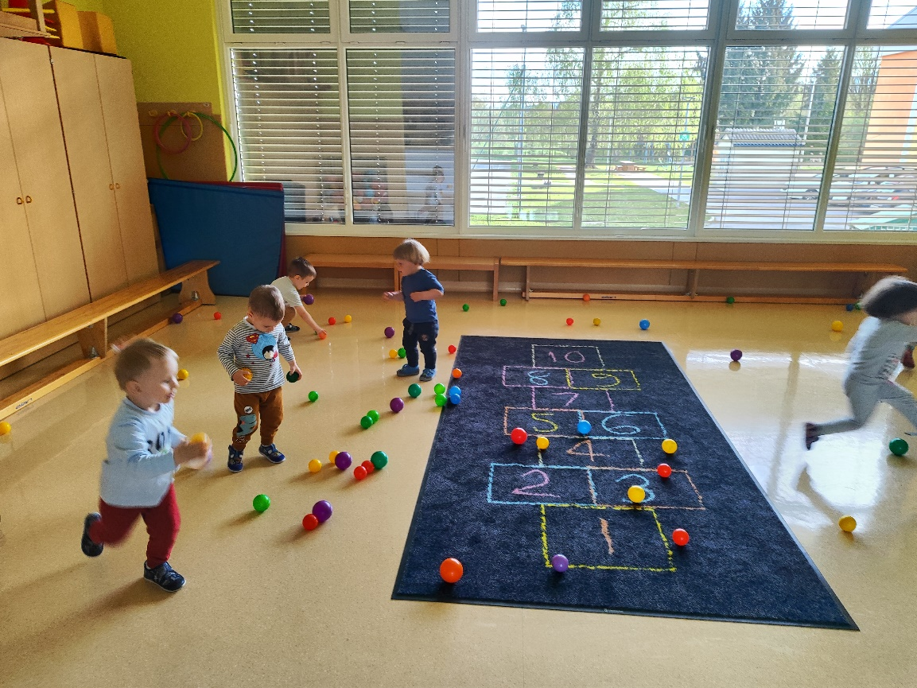

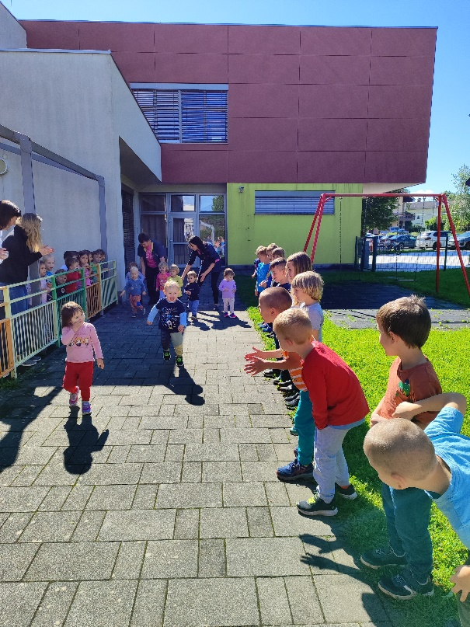

**VESELI DECEMBER**

V veselem decembru smo poslušali praznične pesmi, rajali in plesali ter izdelovali

novoletne voščilnice, okraske in različne dekoracije. Obiskal nas je tudi dedek Mraz in  
presenetil z novimi igračami. Imeli smo tudi praznični sejem.

